Наши юные участники школьного театрального кружка .
Участники школьного театрального кружка очень активно и с огромным интересом участвуют в школьных театральных представлениях , тем самым даря смех и радость ученикам
Сов-Дарской школы.

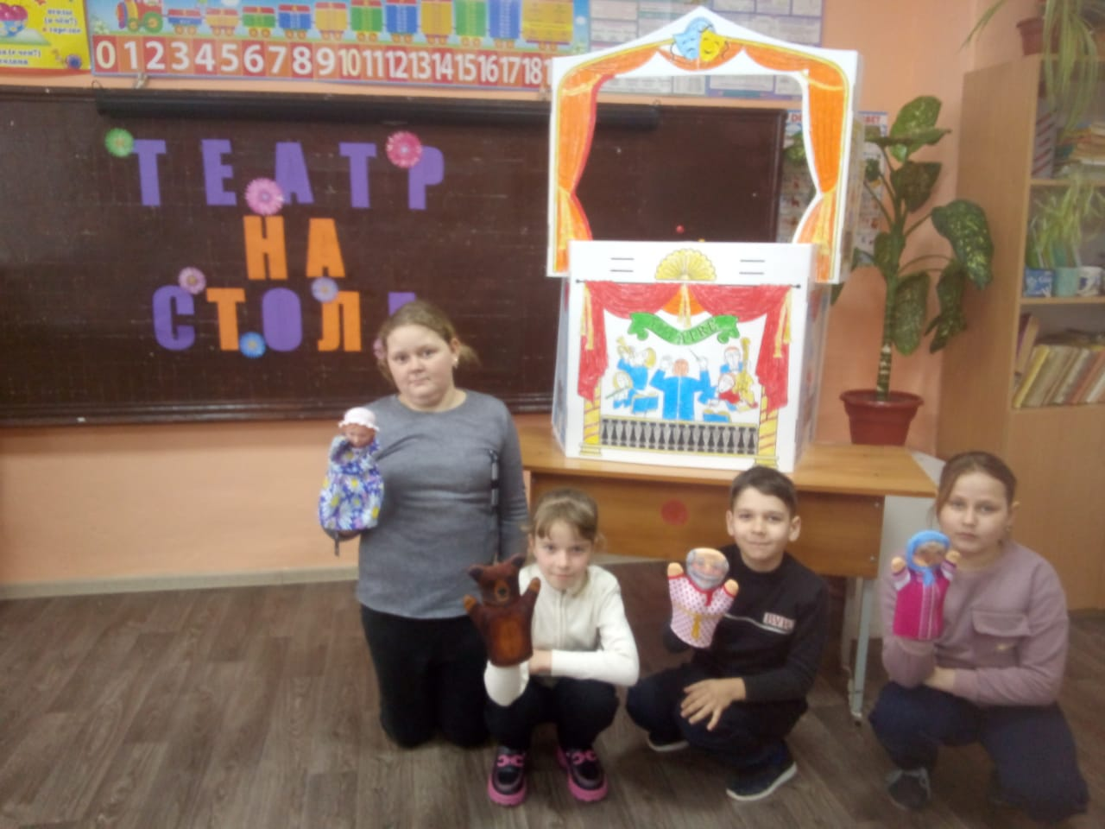

27 марта интересно и увлекательно учащиеся начальных классов показали в первый день после весенних каникул спектакль « Маша и Медведь», для учеников Сов-Дарской школы. Спектакль сопровождался музыкой и со сказочными персонажами.